План-конспект занятия
педагога дополнительного образования
Зайцевой Ольги Петровны
Объединение – Туристско-краеведческая направленность
Программа - «Юнитур».
Группа - 01-05.
Дата проведения: - 21.12.2022.
Время проведения: 16 ч. 00 мин.
Тема занятия: «Азбука топографии и ориентирования. Ориентирование с использованием легенды с помощью компаса»
Цель: Формирование навыка чтения легенды карты и ориентирования на местности с помощью компаса.
- Легенда карты - список или таблица условных обозначений на карте с разъяснением их значения. На картах легенда помещается на свободном пространстве (чаще всего в углах), для того чтобы не закрывать объекты на карте. В атласах может размещаться на отдельных страницах. Обозначения на легендах карт собраны в группы: дороги, гидрография, населённые пункты и другие.
Кроме условных знаков на карте помещаются подписи собственных названий местных объектов (населенных пунктов, рек, озер, гор и др.), а также пояснительные подписи в виде буквенных и цифровых обозначений. Буквенные обозначения, как правило, даются в сокращенном виде согласно перечню сокращений, установленному в таблицах топографических условных знаков. Цифрами подписываются высоты точек местности над уровнем моря, относительные высоты обрывов, ширина и глубина рек и оврагов, характеристики мостов, деревьев в лесу и т.п.
Ниже представлен пример правильного чтения легенды карты в соответствии с условными обозначениями.
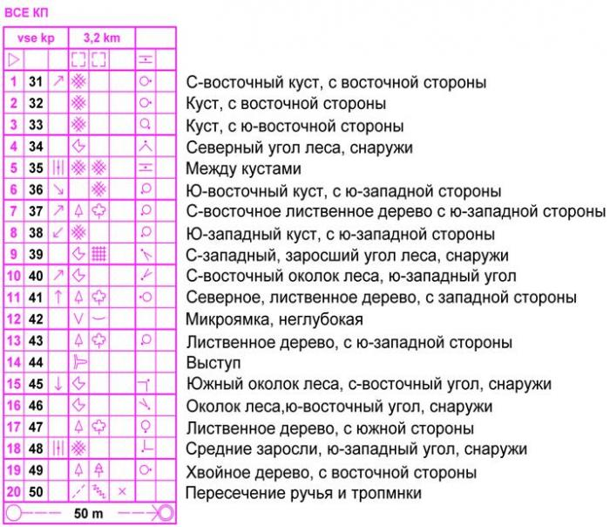
- Как ориентироваться по компасу
Изначально прибор использовался только для определения сторон света, но если следовать определенным правилам, с его помощью можно сделать и множество других полезных для ориентирования вещей (рисунок 1).
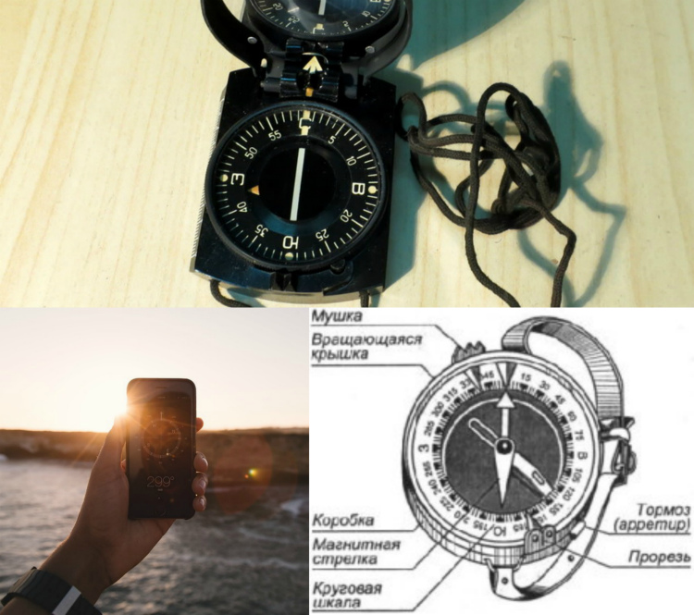
Рисунок 1. Прибор отличается простотой использования
Ориентирование по компасу происходит так:
- Стрелка всегда указывает на север, поскольку она чувствительна к металлу. Учитывая эту особенность, главное правило инструкции к компасу гласит, что его нельзя использовать рядом с металлическими предметами, линиями электропередач или железнодорожными путями, так как показания будут искажаться.
- При использовании прибор обязательно нужно положить на ровную поверхность и постараться не двигать его. При этом есть специальные спортивные и военные модели, показания которых не искажаются, даже если человек бежит.
- По периметру прибора находится циферблат (лимб), на котором обозначены углы от 0 до 360 градусов.
- Стрелки окрашены в разные цвета. Если одна стрелка красная, а вторая синяя, то первая будет указывать на юг, а вторая на север. Однако в большинстве случаев окрашена только одна стрелка и именно она указывает северное направление.
Соответственно, если встать лицом по направлению, указанному стрелкой, то юг будет находиться за спиной, запад слева, а восток справа.
Как определить стороны света
Поскольку пользоваться компасом достаточно просто, с его помощью можно всего за несколько секунд определить, где находиться север и в каком направлении следует двигаться (рисунок 2).
Пользоваться обычным магнитным компасом особенно полезно в лесу, где нет хорошего обзора местности и невозможно определить, куда лучше идти.
Научиться пользоваться компасом для ориентирования несложно. Для этого следует помнить, что прибор реагирует на любые металлические предметы и его показания могут искажаться. Поэтому, даже если вы заблудились в незнакомой местности, нужно успокоиться и определить свое местоположение.
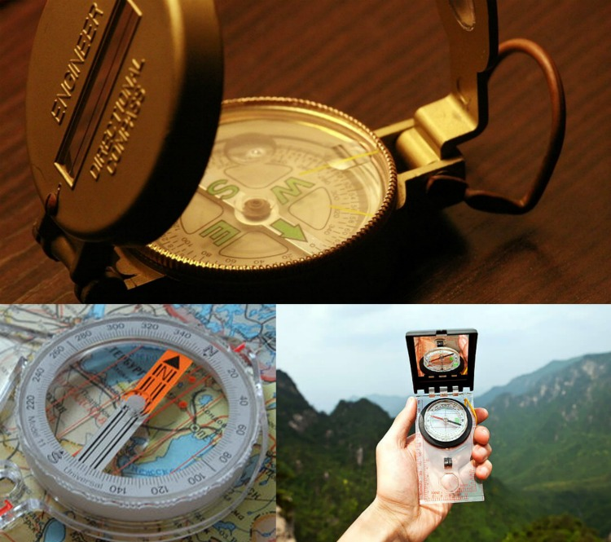
Рисунок 2. Чаще всего устройство используют для определения сторон света
Для этого прибор укладывают на любую горизонтальную поверхность. Ладонь в данном случае не подходит, так как даже минимальная дрожь в руках может исказить показания. Лучше положить устройство на пенек. После этого нужно отпустить стопор, удерживающий стрелку и дождаться, пока она укажет в определенном направлении. Именно там и будет находиться север.
Чтобы проложить маршрут, нужно встать лицом в направлении, указанном стрелкой. Юг, соответственно, будет находиться за спиной, восток справа, а запад слева. Используя эту информацию, будет несложно выйти к цивилизации.
- Ориентирование по компасу и карте
Если в вашем распоряжении есть не только компас, но и карта, можно использовать эти два предмета для более точного ориентирования на местности. К сожалению, без карты прибор позволяет определить лишь примерное местоположение (рисунок 3).
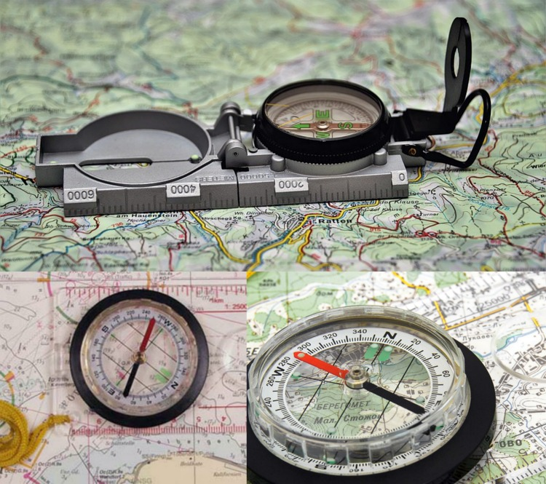
Рисунок 3. В комплексе с картой прибор позволяет достаточно точно ориентироваться
Пошагово этот процесс выглядит так:
- Компас прикладывают к боковой рамке карты.
- Теперь нужно повернуть карту вместе с прибором так, чтобы северная часть стрелки указывала на верхнюю рамку карты.
- При этом сама стрелка должна располагаться параллельно боковой рамке.
Так, глядя на карту, и ориентируясь на направление, указанное компасом, вы сможете определить, где находиться на местности объект, отображенный схематически на карте местности.
- Домашнее задание
Нарисуйте условные знаки цветными карандашами в соответствии с заданием. Рис. 1
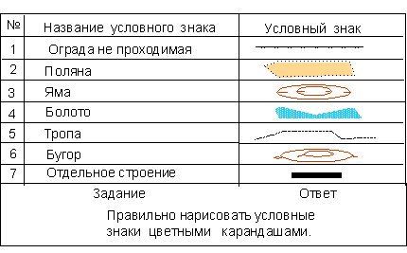
Рис.1
Обратная связь:
Фото самостоятельного выполнения задания отправлять на электронную почту metodistduz@mail.ru для педагога Зайцева Ольга Петровна

